Hallo
IN DE SCHIJNWERPERS

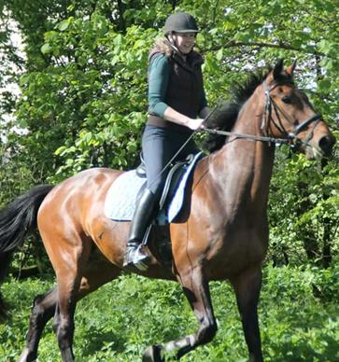

Brenda Klever

- Wie ben je, waar woon je, hoe oud ben je en wat doe je in het dagelijkse leven? (school/werk)

Mijn naam is Brenda Klever (33) en woon samen met Michiel op Lakerveld in Lexmond. Ik werk bij Sterksen als IT-Recruiter en vanuit Sterksen werk ik op dit moment voor Lely, een mooi bedrijf dat zich richt op automatisering van de werkzaamheden op de melkveehouderij (het bekendste product is denk ik wel de rode melkrobot). Als Recruiter ben ik het eerste aanspreekpunt voor kandidaten en zorg ik ervoor dat we met de juiste mensen in contact komen voor het invullen van de vacatures.

- Hoelang rij je al paard, hoe heet je paard, wat voor paard heb je en hoe oud is je paard?

Nadat het plastic hobbelpaard niet meer interessant genoeg was, heb ik op 3 jarige leeftijd geprobeerd om op één van de koeien bij mijn ouders thuis te klimmen. Dat was niet zo’n succes. Toen ik 7 jaar was kwam onze eerste pony witte Daisy, daarna volgde Amor en tot slot Daisy (ze had eigenlijk een andere naam op haar stamboek maar dit was wel makkelijk) en Frisco.
Mijn zusje Lianne reed op Daisy en Frisco werd zowel door mijn jongste zusje Wendy als door mij gereden. Met z’n 3-en waren we lid van de Rijnruiters in Nieuwegein en kregen we o.a. les van Annemiek van de Horst. Met Frisco hebben we een hele leuke tijd gehad bij activiteiten met de Rijnruiters en buitenritjes die we maakten. Uiteindelijk is Frisco naar Annemiek gegaan en haar dochter Jantine rijdt nu wedstrijden met hem. Ondanks dat Frisco bijna 30 jaar is starten ze samen inmiddels M2!
Toen ik op mijn 17e genoeg gespaard had kwam Royal, mijn huidige paard. Royal is een vriendelijk, allround paard. We rijden bij Anja in de les, maken buitenritten en rijden zo nu en dan een dressuurwedstrijd of een oefencross. Royal is nu 20 jaar en ik hoop dat we samen nog even door kunnen.

- Hoe ben je bij de Killesteynruiters terecht gekomen? Kende je al mensen van de Killesteynruiters?

Toen we 3,5 jaar geleden naar Lexmond verhuisden en Royal aan huis kwam te staan zocht ik een plekje om te kunnen rijden. Hoewel ik nog niet echt iemand kende had ik via de activiteiten van de menners bij de Rijnruiters al eens van de Killesteynruiters gehoord. Goede redenen om eens een kijkje te nemen. Eenmaal lid kwam ik er achter dat Martin en Kimberley, die ik kende van de Rijnruiters, ook hier de menlessen verzorgden. Inmiddels zijn we 3 jaar verder, heb ik een hoop leuke mensen ontmoet, en voel ik mij, mede dankzij de Killesteynruiters, thuis in Lexmond!

- Wat doe je naast paardrijden nog meer graag?

Naast paardrijden vind ik het leuk om in de tuin te rommelen en om te koken. Daarnaast ga ik er graag op uit met Michiel, vriendinnen en met m’n zussen. Ook vind ik het leuk om als vrijwilliger te helpen bij activiteiten van de Killesteynruiters.

- Welk lid van de Killesteynruiters mag volgende maand in 'De Schijnwerpers' staan en waarom?

Graag geef ik de beurt door aan Rianne de Jong, omdat ik het zo knap vind welke progressie ze maakt met haar paard. En omdat haar paard ook “Brenda” heet 😉.

